An Intelligent Decision Support System
for USA Stores

Fase II — Backtesting com Holt-Winters

Growing Window + Rolling Window — 10 Iterações — 4 Lojas
Variável alvo: Num_Customers | Horizonte: H=7 dias

TIAPOSE 2025/2026
Março 2026

Índice

1. Introdução
Este documento apresenta os resultados da Fase II do modelo Holt-Winters, aplicando backtesting com growing window e rolling window às quatro lojas do dataset USA Stores.
A Fase I verificou que o modelo funciona corretamente com um holdout simples. A Fase II avalia a robustez do modelo através de múltiplas iterações de treino/teste, fornecendo métricas agregadas (medianas) que são mais fiáveis do que um único período de teste.

2. Metodologia

2.1 Configuração do Backtesting
Período sazonal (K): 7 (ciclo semanal)
Horizonte de previsão (Test): 7 dias
Salto entre iterações (S): 2 dias (round(7/3))
Número de iterações (Runs): 10
Janela inicial de treino (W): 689 observações

2.2 Growing Window vs Rolling Window
Growing Window: a janela de treino começa sempre na posição 1 e vai crescendo a cada iteração (689, 691, 693...). Acumula progressivamente mais dados.
Rolling Window: a janela de treino mantém sempre o mesmo tamanho (689) mas desliza para a frente a cada iteração. Usa sempre a mesma quantidade de dados, mas mais recentes.

2.3 Agregação de Métricas
As métricas (NMAE, RMSE, R²) de cada iteração são agregadas pela mediana, que é mais robusta a outliers do que a média. Isto é particularmente importante porque algumas iterações podem calhar em períodos atípicos (ex: eventos turísticos), gerando erros muito elevados que distorceriam a média.

3. Resultados por Loja

Loja: Baltimore

Growing Window
Iter | TR Início | TR Fim | n | TS | NMAE % | RMSE | R²
1 | 1 | 689 | 689 | 690-696 | 14.39 | 232.91 | 0.5762
2 | 1 | 691 | 691 | 692-698 | 14.55 | 232.62 | 0.6084
3 | 1 | 693 | 693 | 694-700 | 19.72 | 227.23 | 0.0522
4 | 1 | 695 | 695 | 696-702 | 33.09 | 361.03 | 0.9209
5 | 1 | 697 | 697 | 698-704 | 5.95 | 72.87 | 0.7947
6 | 1 | 699 | 699 | 700-706 | 2.53 | 34.45 | 0.8318
7 | 1 | 701 | 701 | 702-708 | 3.76 | 46.66 | 0.7927
8 | 1 | 703 | 703 | 704-710 | 3.00 | 41.13 | 0.8845
9 | 1 | 705 | 705 | 706-712 | 2.78 | 37.36 | 0.8714
10 | 1 | 707 | 707 | 708-714 | 4.64 | 58.19 | 0.8768

Medianas — NMAE: 5.29% | RMSE: 65.53 | R²: 0.8132

Rolling Window
Iter | TR Início | TR Fim | n | TS | NMAE % | RMSE | R²
1 | 1 | 689 | 689 | 690-696 | 14.39 | 232.91 | 0.5762
2 | 3 | 691 | 689 | 692-698 | 14.57 | 231.16 | 0.6141
3 | 5 | 693 | 689 | 694-700 | 18.69 | 213.77 | 0.1244
4 | 7 | 695 | 689 | 696-702 | 32.27 | 352.23 | 0.8803
5 | 9 | 697 | 689 | 698-704 | 7.80 | 90.63 | 0.8062
6 | 11 | 699 | 689 | 700-706 | 2.75 | 34.42 | 0.7872
7 | 13 | 701 | 689 | 702-708 | 3.26 | 43.52 | 0.7933
8 | 15 | 703 | 689 | 704-710 | 3.31 | 44.87 | 0.8546
9 | 17 | 705 | 689 | 706-712 | 3.10 | 41.04 | 0.8564
10 | 19 | 707 | 689 | 708-714 | 4.16 | 51.97 | 0.8609

Medianas — NMAE: 5.98% | RMSE: 71.3 | R²: 0.7997

Comparação GW vs RW
O Growing Window obteve melhor NMAE nesta loja, com uma diferença de 0.69 pontos percentuais. O growing window beneficia de mais dados de treino, enquanto o rolling window mantém o foco nos dados mais recentes.

Gráfico — Última Iteração (Rolling Window)
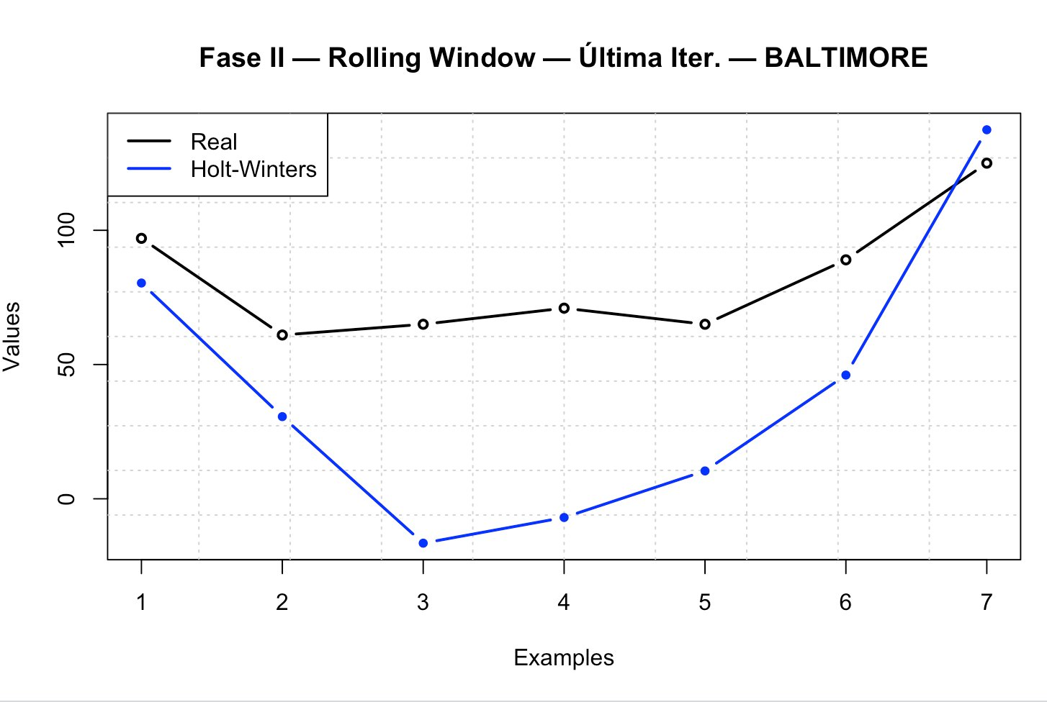

Loja: Lancaster

Growing Window
Iter | TR Início | TR Fim | n | TS | NMAE % | RMSE | R²
1 | 1 | 689 | 689 | 690-696 | 10.04 | 270.52 | 0.7076
2 | 1 | 691 | 691 | 692-698 | 9.52 | 258.97 | 0.7265
3 | 1 | 693 | 693 | 694-700 | 12.88 | 252.84 | 0.1118
4 | 1 | 695 | 695 | 696-702 | 22.35 | 418.82 | 0.8746
5 | 1 | 697 | 697 | 698-704 | 5.14 | 109.53 | 0.7854
6 | 1 | 699 | 699 | 700-706 | 2.54 | 55.43 | 0.8023
7 | 1 | 701 | 701 | 702-708 | 3.64 | 77.74 | 0.7685
8 | 1 | 703 | 703 | 704-710 | 2.53 | 59.92 | 0.8640
9 | 1 | 705 | 705 | 706-712 | 2.74 | 63.52 | 0.8562
10 | 1 | 707 | 707 | 708-714 | 3.88 | 84.48 | 0.8216

Medianas — NMAE: 4.51% | RMSE: 97.01 | R²: 0.7938

Rolling Window
Iter | TR Início | TR Fim | n | TS | NMAE % | RMSE | R²
1 | 1 | 689 | 689 | 690-696 | 10.04 | 270.52 | 0.7076
2 | 3 | 691 | 689 | 692-698 | 9.45 | 257.77 | 0.7507
3 | 5 | 693 | 689 | 694-700 | 12.45 | 242.30 | 0.1577
4 | 7 | 695 | 689 | 696-702 | 21.85 | 409.14 | 0.8594
5 | 9 | 697 | 689 | 698-704 | 6.53 | 130.27 | 0.7947
6 | 11 | 699 | 689 | 700-706 | 2.45 | 54.44 | 0.7749
7 | 13 | 701 | 689 | 702-708 | 2.99 | 65.73 | 0.7851
8 | 15 | 703 | 689 | 704-710 | 2.73 | 64.27 | 0.8429
9 | 17 | 705 | 689 | 706-712 | 2.74 | 63.99 | 0.8613
10 | 19 | 707 | 689 | 708-714 | 3.37 | 72.95 | 0.8334

Medianas — NMAE: 4.95% | RMSE: 101.61 | R²: 0.7899

Comparação GW vs RW
O Growing Window obteve melhor NMAE nesta loja, com uma diferença de 0.44 pontos percentuais. O growing window beneficia de mais dados de treino, enquanto o rolling window mantém o foco nos dados mais recentes.

Gráfico — Última Iteração (Rolling Window)
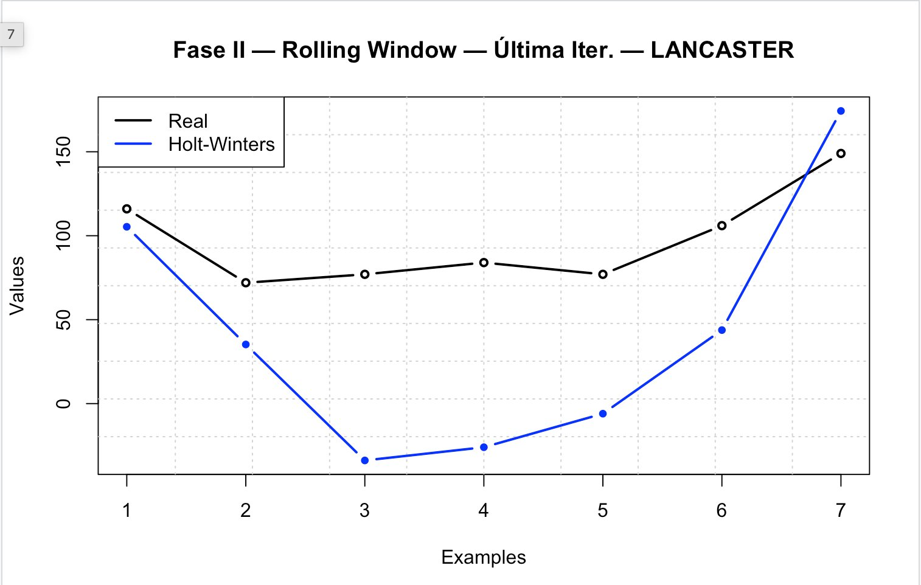

Loja: Philadelphia

Growing Window
Iter | TR Início | TR Fim | n | TS | NMAE % | RMSE | R²
1 | 1 | 689 | 689 | 690-696 | 22.32 | 566.27 | 0.5246
2 | 1 | 691 | 691 | 692-698 | 22.70 | 569.25 | 0.5636
3 | 1 | 693 | 693 | 694-700 | 31.12 | 566.51 | 0.0384
4 | 1 | 695 | 695 | 696-702 | 50.54 | 856.80 | 0.9058
5 | 1 | 697 | 697 | 698-704 | 7.33 | 138.94 | 0.7691
6 | 1 | 699 | 699 | 700-706 | 3.09 | 67.99 | 0.8272
7 | 1 | 701 | 701 | 702-708 | 4.16 | 82.26 | 0.7688
8 | 1 | 703 | 703 | 704-710 | 3.75 | 77.84 | 0.8631
9 | 1 | 705 | 705 | 706-712 | 3.25 | 66.38 | 0.8491
10 | 1 | 707 | 707 | 708-714 | 6.03 | 113.33 | 0.8742

Medianas — NMAE: 6.68% | RMSE: 126.13 | R²: 0.7981

Rolling Window
Iter | TR Início | TR Fim | n | TS | NMAE % | RMSE | R²
1 | 1 | 689 | 689 | 690-696 | 22.32 | 566.27 | 0.5246
2 | 3 | 691 | 689 | 692-698 | 22.63 | 565.72 | 0.5753
3 | 5 | 693 | 689 | 694-700 | 30.15 | 545.81 | 0.0749
4 | 7 | 695 | 689 | 696-702 | 49.97 | 847.53 | 0.8870
5 | 9 | 697 | 689 | 698-704 | 9.52 | 172.62 | 0.8045
6 | 11 | 699 | 689 | 700-706 | 3.26 | 63.33 | 0.7944
7 | 13 | 701 | 689 | 702-708 | 3.80 | 81.30 | 0.7898
8 | 15 | 703 | 689 | 704-710 | 4.38 | 92.72 | 0.8519
9 | 17 | 705 | 689 | 706-712 | 3.80 | 76.33 | 0.8505
10 | 19 | 707 | 689 | 708-714 | 5.34 | 103.89 | 0.8747

Medianas — NMAE: 7.43% | RMSE: 138.25 | R²: 0.7994

Comparação GW vs RW
O Growing Window obteve melhor NMAE nesta loja, com uma diferença de 0.75 pontos percentuais. O growing window beneficia de mais dados de treino, enquanto o rolling window mantém o foco nos dados mais recentes.

Gráfico — Última Iteração (Rolling Window)
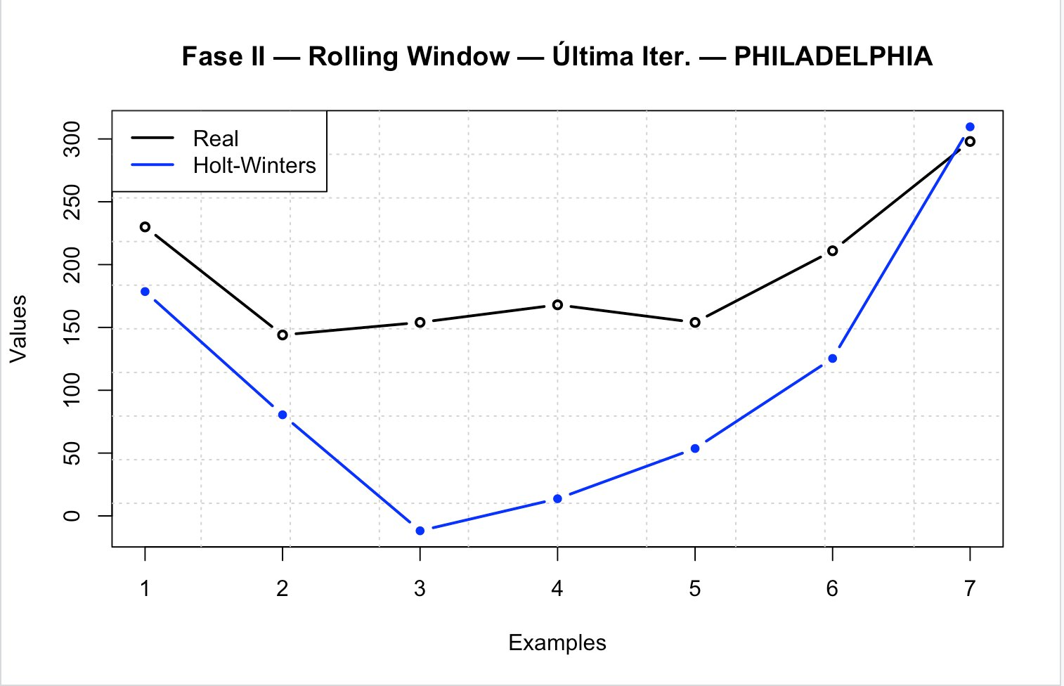

Loja: Richmond

Growing Window
Iter | TR Início | TR Fim | n | TS | NMAE % | RMSE | R²
1 | 1 | 689 | 689 | 690-696 | 17.36 | 154.47 | 0.5464
2 | 1 | 691 | 691 | 692-698 | 17.62 | 154.95 | 0.5830
3 | 1 | 693 | 693 | 694-700 | 23.97 | 152.18 | 0.0438
4 | 1 | 695 | 695 | 696-702 | 39.63 | 236.66 | 0.9164
5 | 1 | 697 | 697 | 698-704 | 6.47 | 43.24 | 0.7815
6 | 1 | 699 | 699 | 700-706 | 2.68 | 20.35 | 0.8266
7 | 1 | 701 | 701 | 702-708 | 3.85 | 26.42 | 0.7784
8 | 1 | 703 | 703 | 704-710 | 3.25 | 24.24 | 0.8809
9 | 1 | 705 | 705 | 706-712 | 2.85 | 20.91 | 0.8675
10 | 1 | 707 | 707 | 708-714 | 5.06 | 34.07 | 0.8883

Medianas — NMAE: 5.77% | RMSE: 38.65 | R²: 0.8041

Rolling Window
Iter | TR Início | TR Fim | n | TS | NMAE % | RMSE | R²
1 | 1 | 689 | 689 | 690-696 | 17.36 | 154.47 | 0.5464
2 | 3 | 691 | 689 | 692-698 | 17.61 | 153.97 | 0.5912
3 | 5 | 693 | 689 | 694-700 | 22.90 | 144.46 | 0.1029
4 | 7 | 695 | 689 | 696-702 | 38.87 | 232.22 | 0.8836
5 | 9 | 697 | 689 | 698-704 | 8.48 | 54.07 | 0.8046
6 | 11 | 699 | 689 | 700-706 | 2.95 | 20.10 | 0.7857
7 | 13 | 701 | 689 | 702-708 | 3.46 | 25.63 | 0.7885
8 | 15 | 703 | 689 | 704-710 | 3.70 | 27.64 | 0.8598
9 | 17 | 705 | 689 | 706-712 | 3.33 | 23.91 | 0.8599
10 | 19 | 707 | 689 | 708-714 | 4.56 | 31.16 | 0.8764

Medianas — NMAE: 6.52% | RMSE: 42.62 | R²: 0.7965

Comparação GW vs RW
O Growing Window obteve melhor NMAE nesta loja, com uma diferença de 0.75 pontos percentuais. O growing window beneficia de mais dados de treino, enquanto o rolling window mantém o foco nos dados mais recentes.

Gráfico — Última Iteração (Rolling Window)
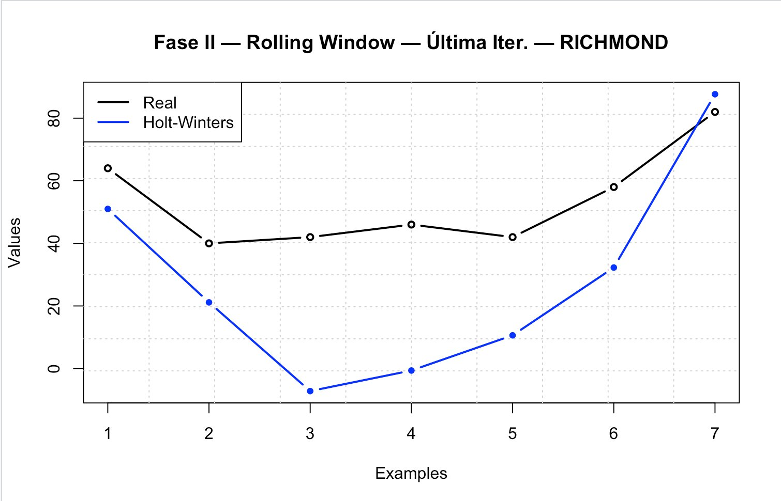

4. Resumo Comparativo

Loja | Estratégia | NMAE % | RMSE | R²
Baltimore | Growing | 5.29 | 65.53 | 0.8132
Baltimore | Rolling | 5.98 | 71.3 | 0.7997
Lancaster | Growing | 4.51 | 97.01 | 0.7938
Lancaster | Rolling | 4.95 | 101.61 | 0.7899
Philadelphia | Growing | 6.68 | 126.13 | 0.7981
Philadelphia | Rolling | 7.43 | 138.25 | 0.7994
Richmond | Growing | 5.77 | 38.65 | 0.8041
Richmond | Rolling | 6.52 | 42.62 | 0.7965

Melhor combinação (NMAE): Lancaster — Growing Window (4.51%)
Melhor combinação (R²): Baltimore — Growing Window (0.8132)

5. Análise e Discussão

5.1 Growing Window vs Rolling Window
O growing window obteve melhor NMAE em todas as quatro lojas. A diferença varia entre 0.44 pontos percentuais (Lancaster) e 0.75 pontos percentuais (Philadelphia e Richmond). Isto indica que, para este dataset, acumular mais dados de treino beneficia o modelo Holt-Winters, provavelmente porque o padrão sazonal é relativamente estável ao longo do tempo e mais dados permitem uma estimação mais precisa dos coeficientes sazonais.

5.2 Variabilidade entre Iterações
Em todas as lojas, as iterações 1-4 apresentam NMAE significativamente mais alto que as iterações 5-10. Isto sugere que os períodos de teste mais antigos (posições ~690-702) correspondem a semanas atípicas, possivelmente influenciadas por eventos turísticos ou outros fatores exógenos. A iteração 4 é consistentemente a pior em todas as lojas, com NMAE entre 22% e 50%.
Esta variabilidade reforça a importância de usar backtesting com múltiplas iterações em vez de um único holdout: a Fase I (equivalente à iteração 10) deu resultados otimistas que não refletem o desempenho geral do modelo.

5.3 Comparação entre Lojas
Lancaster obteve o melhor NMAE (4.51%), seguida de Baltimore (5.29%), Richmond (5.77%) e Philadelphia (6.68%). No entanto, Richmond teve o melhor RMSE absoluto (38.65 clientes), o que é esperado dado que é a loja com menor volume de clientes e, portanto, menores magnitudes de erro.

5.4 Comparação Fase I vs Fase II
A Fase I (holdout simples) produziu métricas geralmente mais otimistas. Por exemplo, Richmond teve NMAE de 5.06% na Fase I vs 5.77% na Fase II (growing window). A Fase II revela que o desempenho real do modelo é ligeiramente inferior ao sugerido pelo holdout simples, mas ainda assim razoável para um modelo univariado.

6. Conclusão
O Holt-Winters com sazonalidade semanal (K=7) demonstra capacidade razoável para prever o número de clientes nas quatro lojas, com NMAE medianos entre 4.51% e 6.68% usando growing window. O growing window supera consistentemente o rolling window, indicando que a acumulação de dados históricos beneficia este modelo.
As principais limitações identificadas são: previsões negativas em dias de baixa afluência (limitação da variante aditiva), elevada variabilidade em períodos atípicos, e incapacidade de modelar variáveis exógenas como TouristEvent.
Estes resultados constituem a baseline do Holt-Winters e podem agora ser comparados diretamente com os outros métodos de forecasting implementados pelo grupo (ex: ARIMA), usando as mesmas condições de backtesting para garantir uma comparação justa.

